Adăugare Cec din Venit

Această documentație descrie funcționalitatea machetei 'Adăugare Cec din Venit', care permite crearea și gestionarea cecurilor de ridicare numerar din venituri.

Pași pentru adăugarea unui cec din venit
1. Din pagina 'Cec Ridicare Numerar Multiplu', apăsați butonul 'Adăugare'.
2. În macheta de Adaugare cec, completați următoarele informații:
- Data ridicării numerarului;
- Reprezentantul instituției publice.
Apăsați butonul 'Salvare' pentru a trece la macheta de adăugare detalii cec.
3. În macheta de adăugare detalii cec, completați următoarele informații:
- Punctul de încasare pentru care se ridică numerarul;
- Selectați opțiunea 'Din venit';
- Tipul de venit;
- Suma;
- Cod program;
- Cod angajament și indicator angajament;
- Explicația.
4. Apăsați butonul 'Salvare' pentru a finaliza procesul.

Capturi de ecran
Imaginea 1: Macheta de adăugare cec
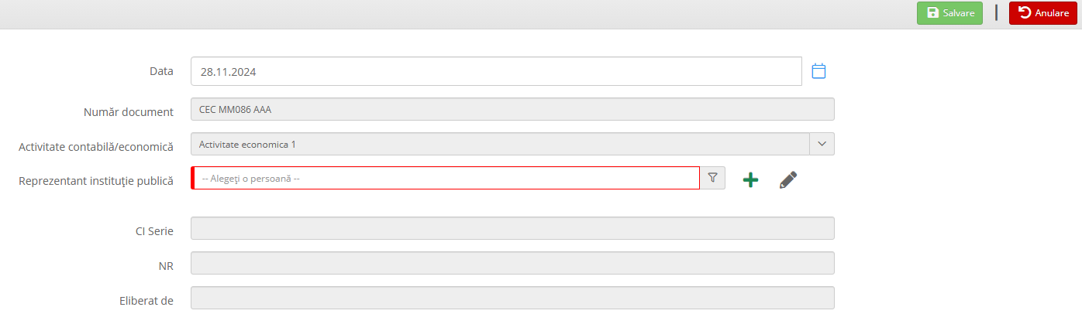

Imaginea 2: Macheta de adăugare detalii cec din venituri

